镇江市2018届高三年级第一次模拟考试

生物
第Ⅰ卷(选择题 55分)
一、 单项选择题(本部分包括20题，每题2分，共计40分。每题只有一个选项最符合题意。)
1. 下列有关酵母菌、蓝藻、小球藻的叙述，正确的是( )
A. 都具有以核膜为界限的细胞核 B. 都以DNA作为细胞的遗传物质
C. 都只能通过有氧呼吸获得能量 D. 都能通过有丝分裂增加细胞数量
2. 下列关于糖类化合物的叙述，正确的是( )
A. 葡萄糖、果糖、半乳糖都是还原糖，但元素组成不同
B. 二糖都由葡萄糖聚合而成，都可与斐林试剂发生颜色反应
C. 肌糖原不能水解为葡萄糖，不属于细胞的能源物质
D. 糖类是细胞的主要能源物质，也是细胞的重要结构物质
3. 下列有关过氧化氢酶和ATP的叙述，正确的是( )
A. 两种物质共有的元素是C、H、O、N、P B. 两种物质均可在肝脏细胞中合成
C. 两种物质的合成过程均需要模板 D. 过氧化氢酶的合成不需要消耗ATP
4. 将蚕豆植株放在湿润的空气中光照一段时间后，取蚕豆叶下表皮制作临时装片。先在清水中观察，然后用0.3 g/mL蔗糖溶液取代清水，继续观察，结果如图所示。对此现象的推断最合理的是( )
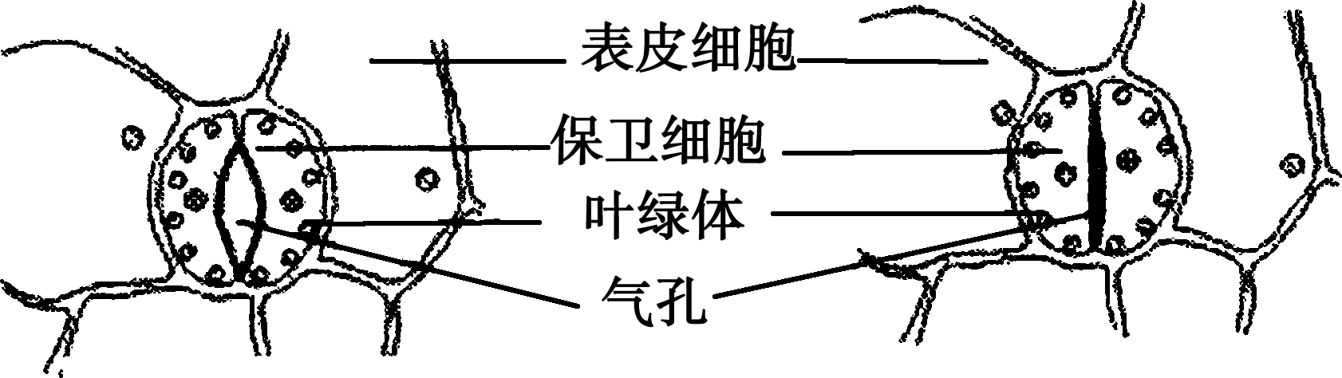
清水中气孔开放 0.3 g/mL蔗糖溶液中气孔关闭
A. 清水中的保卫细胞因渗透失水导致气孔开放
B. 蔗糖进入保卫细胞后，细胞吸水导致气孔关闭
C. 清水中的保卫细胞很快出现质壁分离并自动复原
D. 蔗糖溶液中的保卫细胞因失水导致气孔关闭
5. 下列关于膜结构的叙述中，错误的是( )
A. 蓝藻细胞膜向内折叠成为光合膜，其膜上含有色素和光合酶
B. 神经肌肉接点处肌细胞膜折叠，其膜上有神经递质的受体
C. 线粒体内膜向内折叠形成嵴，其膜上含有全部的呼吸酶
D. 细胞内单位膜折叠成囊腔和细管组成内质网，有些膜上有合成磷脂的酶

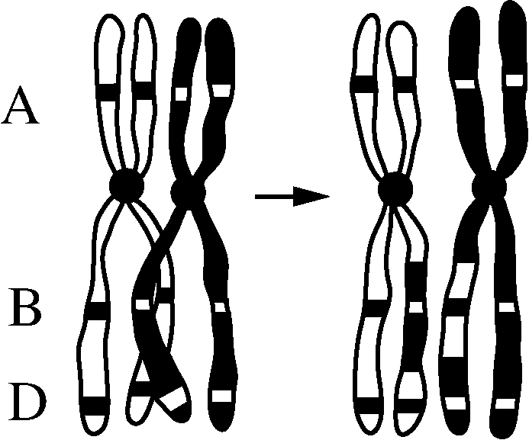
6. 基因型为AaBbDd的二倍体生物，其体内某精原细胞减数分裂时同源染色体变化示意图如右。有关叙述正确的是( )
A. 三对等位基因的分离均发生在次级精母细胞中
B. 该细胞能产生AbD、ABD、abd、aBd四种精子
C. B(b)与D(d)间发生重组，遵循基因自由组合定律
D. 图中非姐妹染色单体发生交换导致了染色体结构变异
7. 下列有关生物学实验中方法和思想的叙述，正确的是( )
A. 孟德尔利用假说演绎法，对分离现象的解释属于“提出假说”
B. 萨顿利用类比推理法研究蝗虫的减数分裂，证明了“基因在染色体上”
C. 格里菲思利用放射性同位素标记法，证明了S型菌中含有“转化因子”
D. 在观察叶绿体的实验中，藓类的叶片薄，可以直接使用高倍镜进行观察
8. 某动物的基因A和B分别位于非同源染色体上，只有A显性或B显性的胚胎不能成活。若AABB和aabb个体交配，F₁雌雄个体相互交配，F₂群体中纯合子所占的比例是( )
A. 1/10 B. 1/9 C. 1/5 D. 1/4
9. 下列关于双链DNA的结构和复制的叙述，正确的是( )
A. DNA分子中磷酸、碱基、脱氧核糖交替排列构成基本骨架
B. DNA分子中碱基间的氢键使DNA分子具有较强的特异性
C. DNA分子复制时，解旋酶与DNA聚合酶不能同时发挥作用
D. 噬菌体遗传物质DNA的复制所需要的原料全部由宿主细胞提供
10. 下列与变异有关的叙述，正确的是( )
A. 基因A与其等位基因a含有的碱基数不一定相等
B. 受精过程中不同基因型的雌雄配子随机结合属于基因重组
C. 染色体倒位和易位不改变基因数量，对个体性状不会产生影响
D. 花药离体培养过程中，基因重组和染色体变异均有可能发生
11. 下列关于几种常见育种方法的叙述，错误的是( )
A. 在诱变育种中，常选用萌发的种子或幼苗作为处理材料
B. 在杂交育种中，一般从F₂开始选种，因为从F₂开始发生性状分离
C. 在单倍体育种中，常先筛选F₁花粉类型再进行花药离体培养
D. 在多倍体育种中，用秋水仙素处理单倍体幼苗获得的植株不一定都是二倍体
12. 下列叙述与现代生物进化理论相符的是( )
A. 种群基因频率的变化趋势，决定了群落演替的方向
B. 细菌在接触青霉素后才产生抗药性突变个体，青霉素的选择作用使其生存
C. 长期的地理隔离一定可以产生生殖隔离，从而形成新物种
D. 蜂鸟细长的喙与倒挂金钟的筒状花萼是长期共同进化形成的相互适应特征
13. 下图①～③是机体生理调节的三种方式，相关叙述错误的是( )
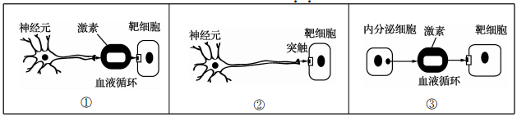
A. ①可表示下丘脑分泌促甲状腺激素释放激素作用于垂体细胞
B. ②可表示神经细胞分泌神经递质作用于唾液腺细胞
C. ③可表示胰岛A细胞分泌胰高血糖素作用于肝、肌细胞
D. 三种方式中，②所示调节方式的调节速度最快
14. 下列有关免疫的叙述，正确的是( )
A. 免疫中的抗体、溶菌酶、淋巴因子都属于免疫活性物质
B. 能特异性识别抗原的细胞只有T细胞、B细胞两种
C. 记忆细胞再次受到相同抗原刺激后能迅速产生大量抗体
D. 发生过敏反应的人在初次接触过敏原时不会发生免疫反应
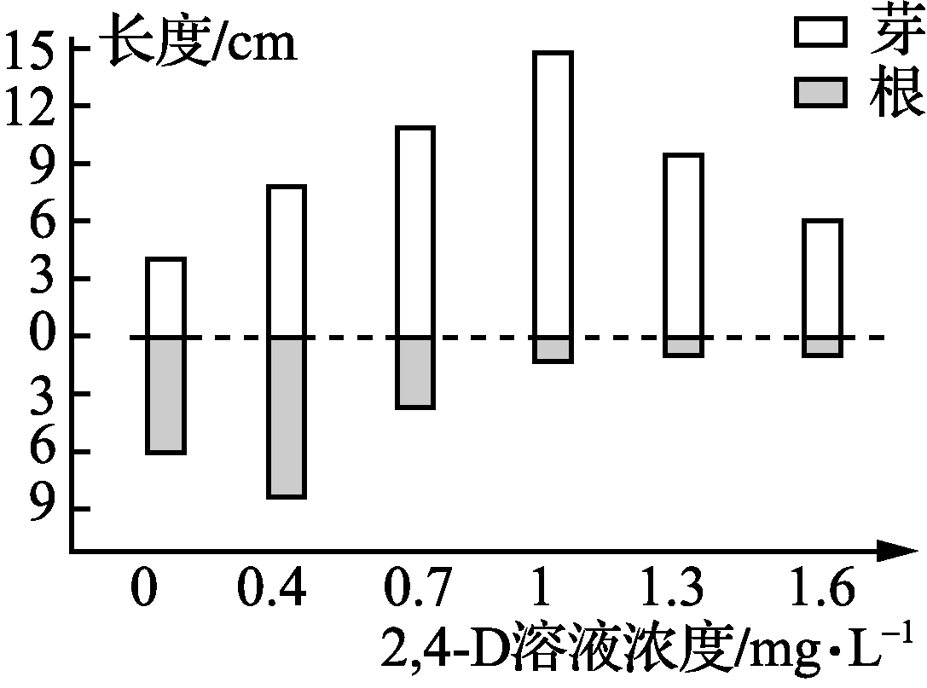
15. 为探究不同浓度的2，4D溶液对绿豆发芽的影响，某实验小组用等量的不同浓度的2，4D溶液分别浸泡绿豆种子12 h，再在相同且适宜条件下培养，得到实验结果如右图所示。下列分析正确的是( )
A. 0.4 mg·L^{－1}的2，4D溶液促进芽的生长、抑制根的生长
B. 2，4D溶液既能促进根的生长，也能抑制根的生长
C. 1 mol·L^{－1}的2，4D溶液是培养无根豆芽的最适浓度
D. 2，4D具有与生长素相似的生理功能，属于植物激素
16. 在生态环境的研究、保护过程中，下列方法与目的不相符的是( )
A. 利用昆虫信息素诱捕有害昆虫，可降低有害昆虫的种群密度
B. 建立盐城丹顶鹤自然保护区，主要是为了防止滩涂被破坏
C. 建立濒危动物精子库，有利于保护濒危动物的基因多样性
D. 建立缓冲带，减少人类干扰，使被破坏的湿地依靠自然恢复
17. 下列有关现代生物技术叙述，正确的是( )
A. 外源DNA需位于重组质粒的启动子和终止子之间才能表达
B. 进行动物细胞培养时定期更换培养液的目的是防止杂菌污染
C. 生产中通常取囊胚的内细胞团细胞做DNA分析进行性别鉴定
D. 改变脱氧核苷酸的序列就可以合成自然界中不存在的蛋白质
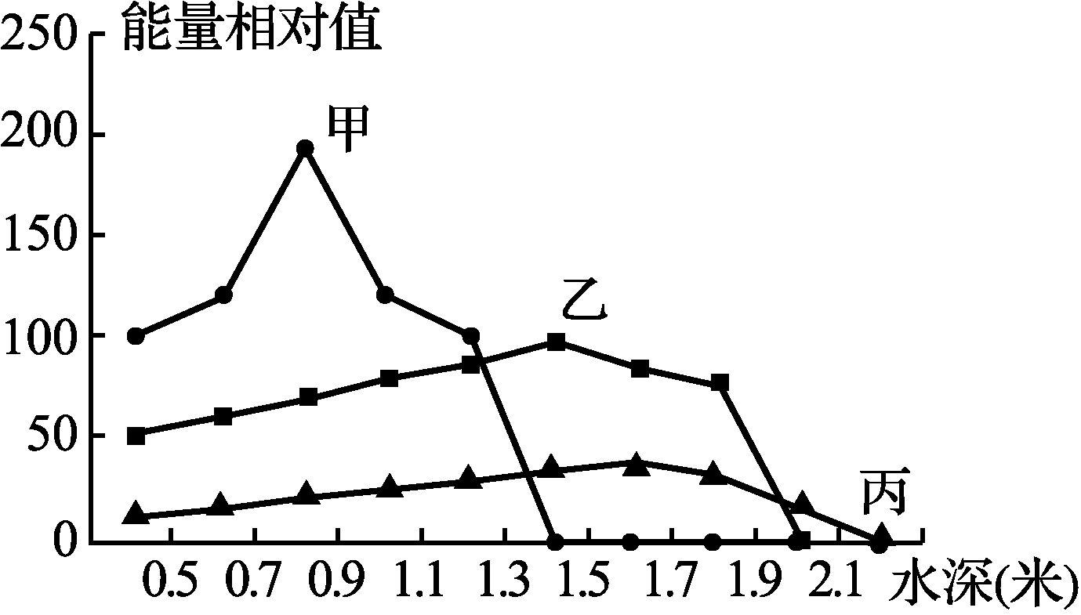
18. 某水库存在一条仅由甲、乙、丙三种生物组成的食物链，右图表示三种生物在水库中不同深度的分布状况。下列说法正确的是( )
A. 甲、乙、丙一起就可以构成一个生物群落
B. 调查甲的种群密度常用方法为标志重捕法
C. 影响甲分布的物理信息主要来源于无机环境
D. 丙与乙之间的能量传递效率就是丙与乙的个体数量比值
19. 下图表示抗胃癌单克隆抗体的制备过程，相关叙述错误的是( )
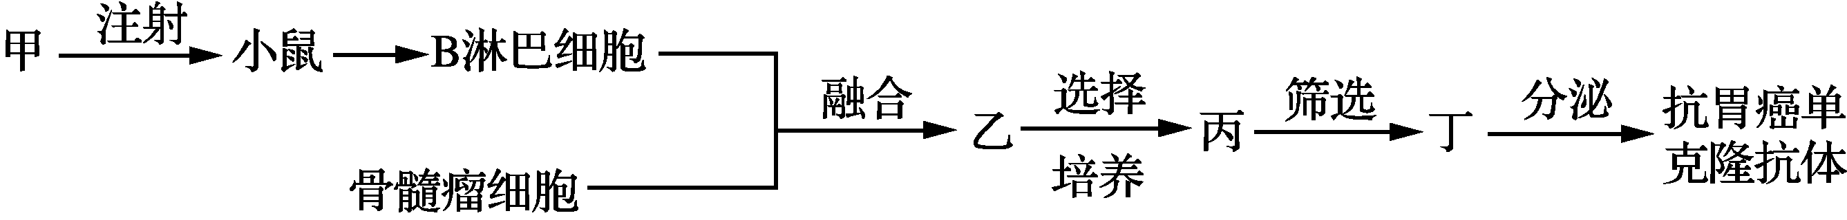
A. 抗胃癌单克隆抗体可以和甲特异性结合
B. 用特定的选择培养基对乙选择后获得的细胞均能增殖
C. 需对丙进行抗体检测，经过筛选后才可获得丁
D. 用生物导弹杀死癌细胞利用了单克隆抗体的杀伤作用
20. 下列关于生物工程的叙述，正确的是( )
A. 种植转基因植物不会因基因扩散而影响野生植物的遗传多样性
B. 中国政府对于克隆人的态度是不反对治疗性克隆，禁止生殖性克隆
C. 三北防护林松毛虫肆虐主要是由于违背了协调与平衡的原理
D. 沼气池实现了物质和能量的多级利用，提高了能量传递效率
二、 多项选择题(本部分包括5题，每题3分，共计15分。每题有不止一个选项符合题意。每题全选对者得3分，选对但不全的得1分，错选或不答的得0分。)
21. 下列有关细胞内物质含量比值的关系，正确的是( )
A. 种子结合水/自由水的比值，萌发时比休眠时低
B. 人体细胞内O₂/CO₂的比值，线粒体内比细胞质基质高
C. 神经纤维膜内侧K＋/Na＋的比值，动作电位时比静息电位时低
D. 光合作用过程中C₅/C₃的比值，停止供应CO₂后短时间内比停止前低
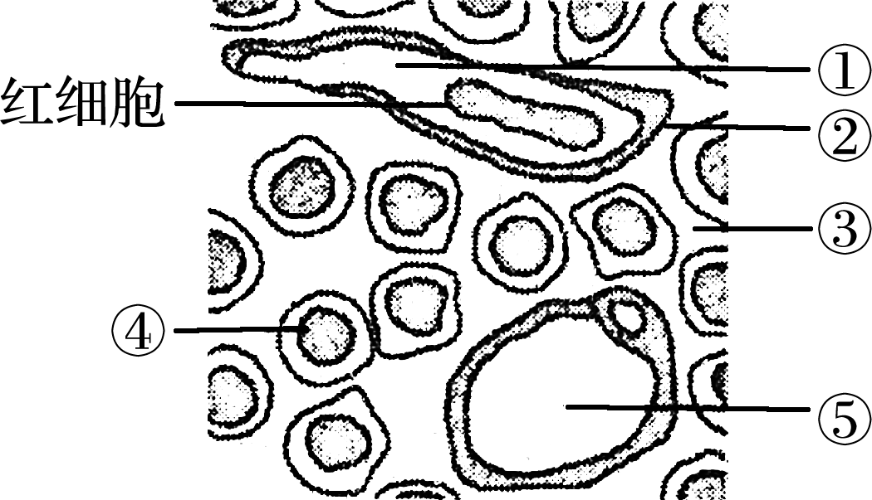
22. 右图是人体组织局部切片示意图，其中①③⑤表示某种体液，②表示组织，④表示细胞，①⑤所在位置是某些管道的横切面。相关叙述错误的是( )
A. ①中含有Na＋、肾上腺素、血红蛋白等物质
B. 过敏反应引起②的通透性增加，会引起组织水肿
C. 浆细胞分泌的抗体先进入③，再进入④消灭抗原
D. 正常情况下，只有⑤是免疫细胞的生存环境
23. 如图表示洋葱根尖分生组织中每个细胞核DNA的相对含量，每个点代表记录到的一个细胞。据图分析，下列叙述中正确的是( )
A. 细胞核体积增大到最大体积一半时，DNA含量才急剧增加
B. 在细胞周期中，细胞分裂间期的呼吸速率大于分裂期
C. 间期的细胞数量较多是因为间期占细胞周期的时间较长
D. 图中细胞核DNA相对含量减半是因为着丝点分裂成两个
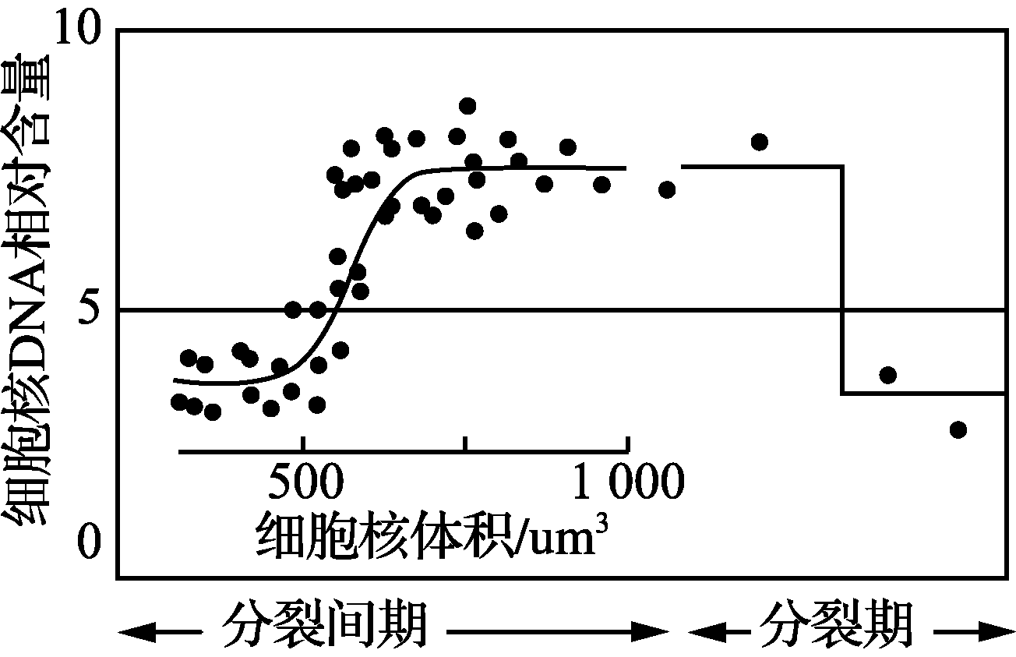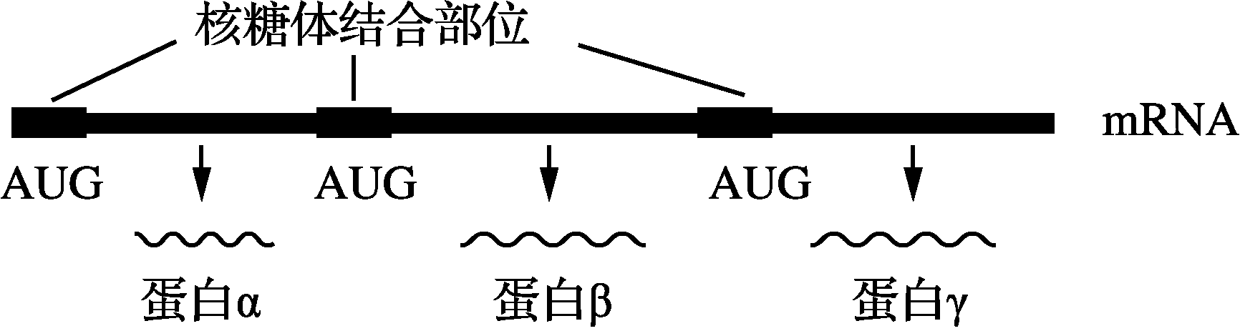
(第23题) (第24题)
24. 如图为某细菌mRNA与对应的翻译产物示意图，相关叙述正确的是( )
A. 一分子mRNA有一个游离磷酸基团，其他磷酸基团均与两个核糖相连
B. mRNA上的AUG是翻译的起始密码，它是由基因中的启动子转录形成
C. 在该mRNA合成结束后，核糖体才可以与之结合并开始翻译过程
D. 一个mRNA有多个起始密码，所以一个mRNA可翻译成多种蛋白质
25. 下列关于植物组织培养的叙述中，错误的是( )
A. 以一株植物的叶片或花药为外植体培育的植株基因型相同
B. 培养过程中应给予适当光照以促进愈伤组织的光合作用
C. 适当提高培养基中细胞分裂素的比例有利于愈伤组织分化成芽
D. 常用茎尖进行组织培养获得脱毒苗是因为茎尖不含有毒物质
第Ⅱ卷(非选择题 65分)
三、 非选择题(本部分包括8题，共计65分。)
26. (9分)下图是有关生物实验操作简图，请按照相关内容回答：
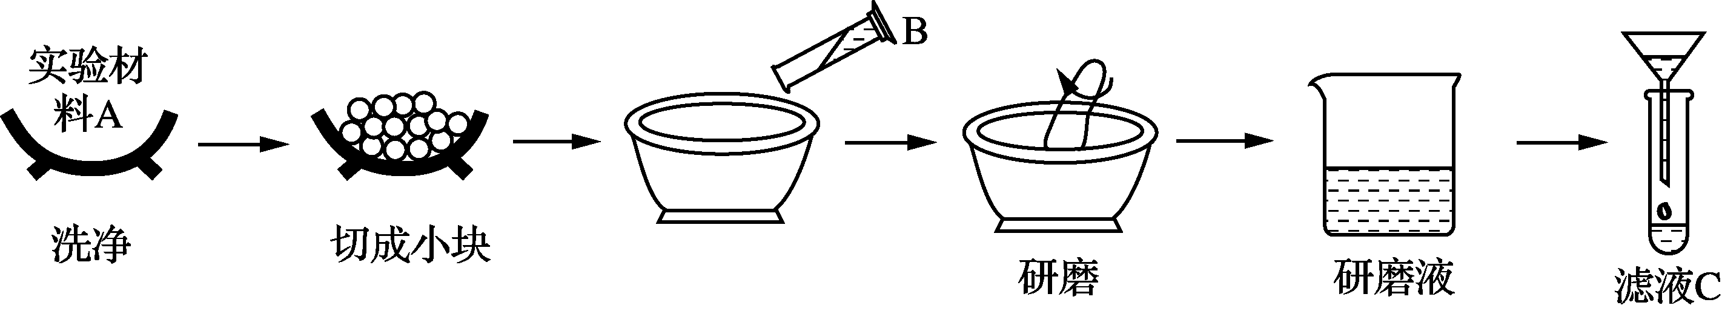
(1) 如果实验材料A为浸泡过的黄豆，可以用________试剂来鉴定滤液C中含有蛋白质，其结果溶液呈________色。
(2) 如果实验材料A为放置较长时间的苹果，可以用________试剂来检测苹果是否进行了无氧呼吸，若组织样液颜色变为________色，则说明有酒精产生，请写出苹果无氧呼吸反应式________。
(3) 如果实验材料A为新鲜的菠菜叶，为提取色素应加入的B是________，得到的滤液C可用于________实验，但如图所示操作后，实验结果很不理想，原因可能是________。
(4) 如果实验材料A为新鲜的肝脏，将滤液C的pH值调至1.5后，再加入适量的H₂O₂，观察到的现象为________。
27. (8分)下图1表示某二倍体动物细胞减数分裂过程中某结构的数量变化曲线；图2表示对该动物精巢切片显微观察后绘制的三幅细胞分裂示意图，请据图回答问题：
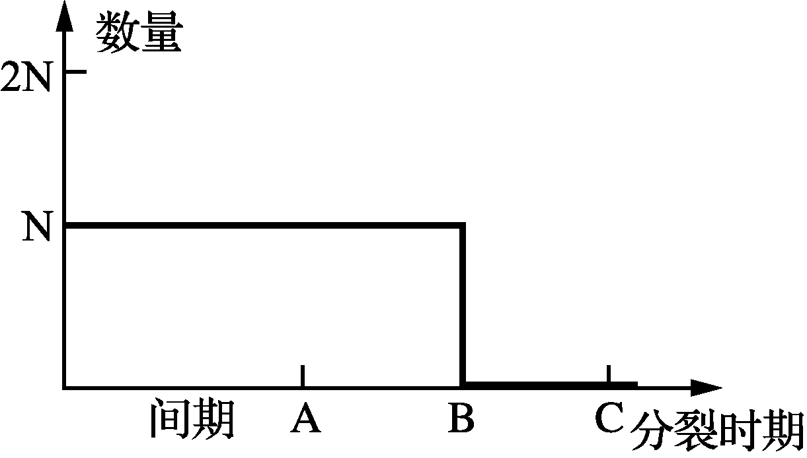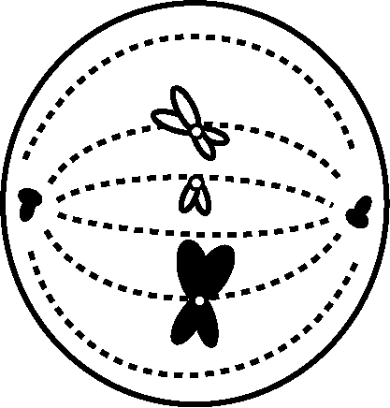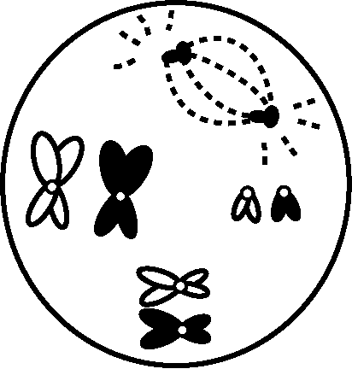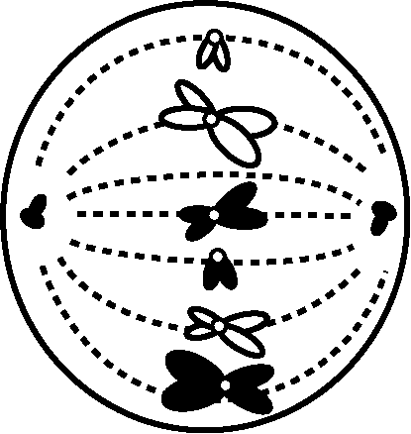
甲 乙 丙
图1 图2
(1) 图1曲线表示________的数量变化，B点后时期的细胞名称有________。
(2) 图2中细胞甲有染色单体________条，细胞乙有四分体________个。
(3) 若图2中甲、乙、丙是一个细胞分裂过程的前后三个时期示意图，那么这三个时期发生的先后顺序是________(用箭头和序号表示)，其中________细胞(填序号)处于图1中的AB段(不含B点)。
(4) 若图2中细胞丙分裂产生的子细胞继续分裂，可能的细胞分裂方式有________。
(5) 若该动物基因型为EeX^{F}Y，则图2中细胞乙分裂产生的精细胞基因型是________。

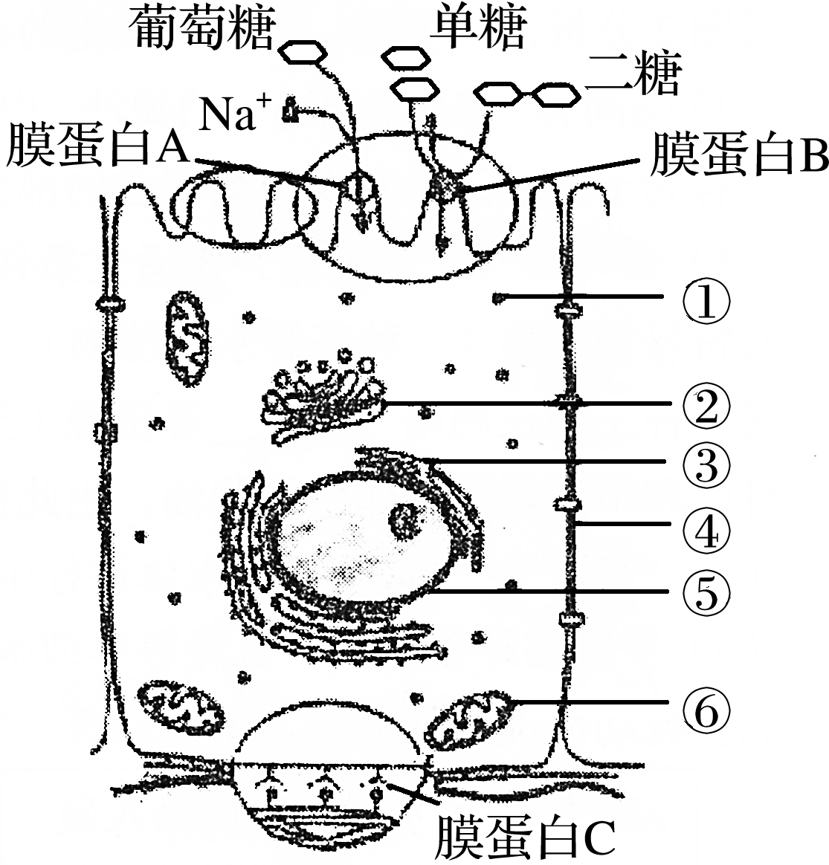
28. (7分)右图表示小肠上皮细胞亚显微结构示意图，请据图分析回答：
(1) 图中构成生物膜系统的结构有________(填序号)，其中能产生囊泡的结构有________(填序号)。
(2) 该细胞面向肠腔的一侧形成很多突起即微绒毛，微绒毛的基本支架是________，微绒毛不仅可以增加膜面积，还可以增加细胞膜上________数量，有利于吸收肠腔中的葡萄糖等物质。
(3) 该细胞膜表面还存在能水解二糖的膜蛋白B、能识别特异性信号分子的膜蛋白C，说明膜蛋白还具有________、________功能；膜蛋白结构有差异、功能不同，其根本原因是________。
29. (8分)某种植物固定CO₂的方式比较特殊，夜间吸收的CO₂生成苹果酸储存在液泡中，白天苹果酸经脱羧作用释放CO₂用于光合作用，其过程如图1所示；图2表示不同地区A、B、C三类植物在晴朗夏季的光合作用日变化曲线。请据图分析并回答：

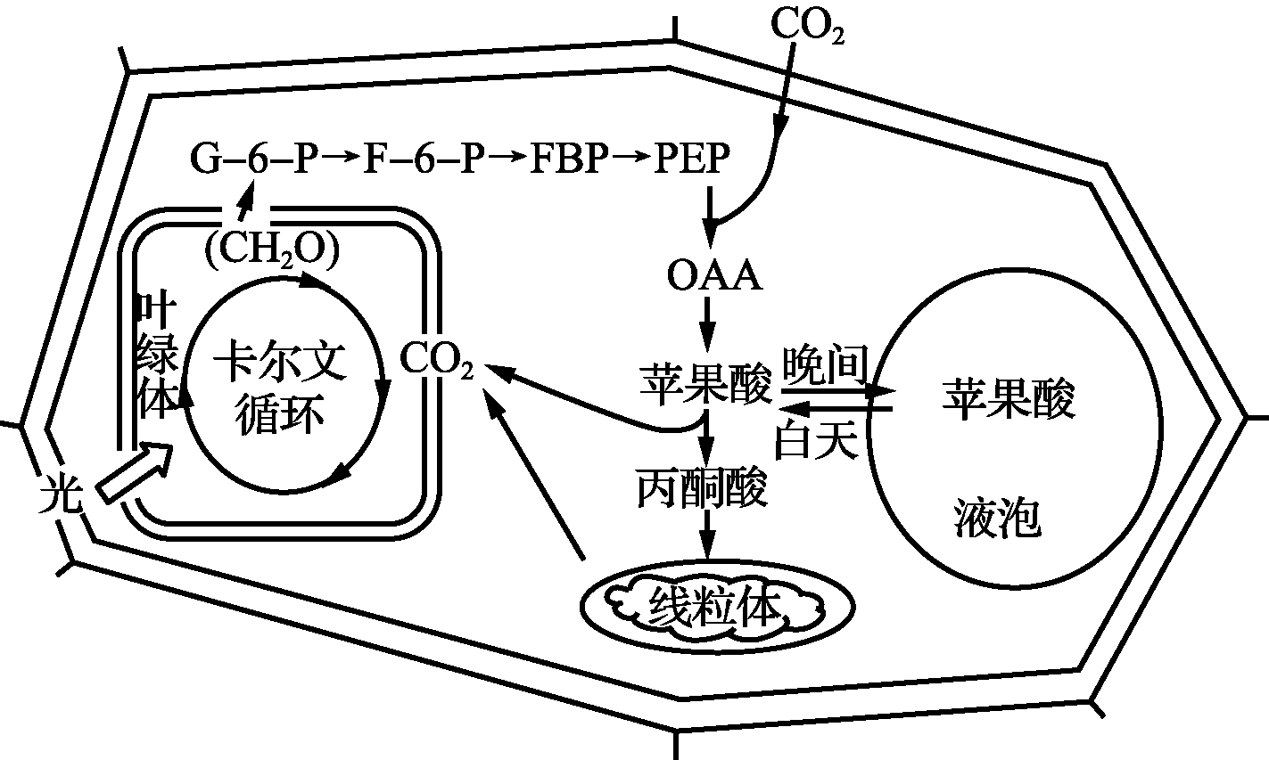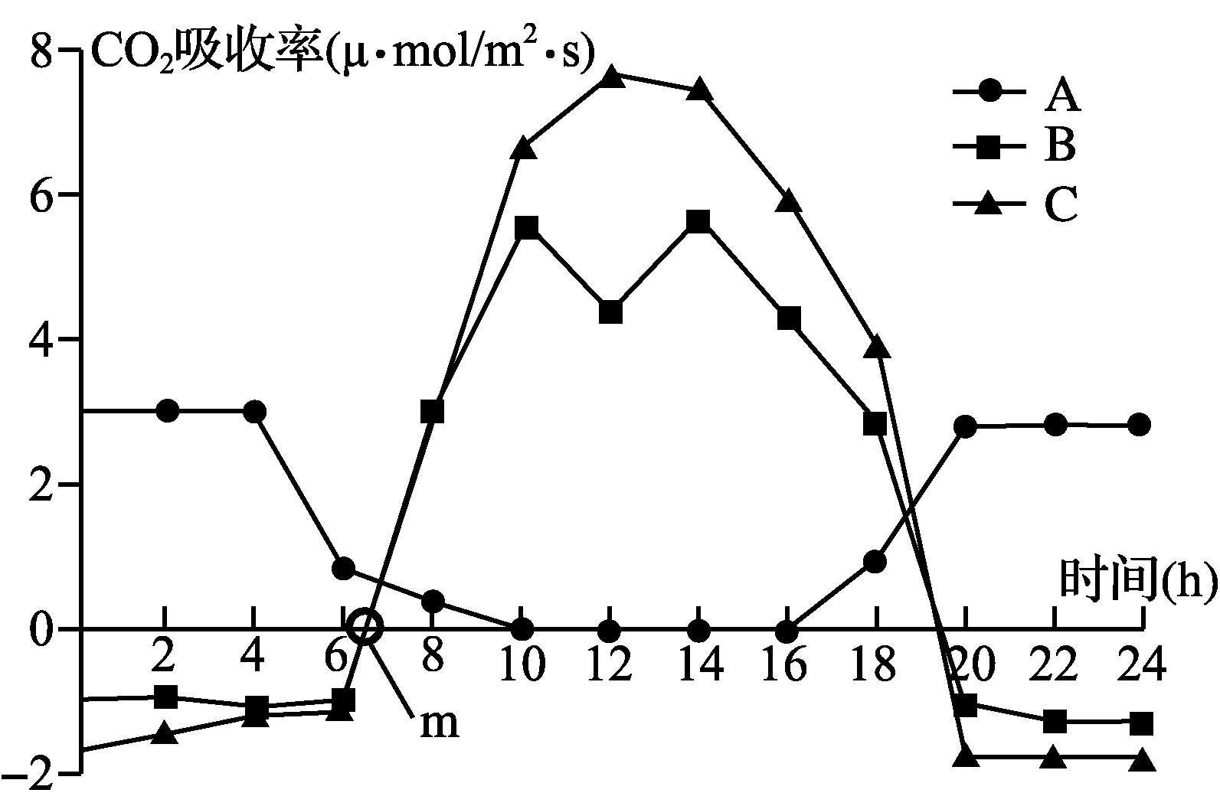
图1 图2
(1) 图1所示细胞对应图2中的________类植物(填字母)，其在中午12点时光合作用所需的CO₂来源有________，该植物在夜间产生ATP的场所有________。
(2) 在上午10点时，突然降低环境中CO₂浓度后的一小段时间内，图2中植物A和植物B细胞中C₃含量的变化分别是________。
(3) m点是曲线C与X轴交点，影响m点向左移动的因素有________(多选)。
A. 植物缺镁 B. 调整温度使之更适宜 C. 天气转阴
D. CO₂浓度适当上升 E. CO₂浓度适当下降
(4) 在一定的二氧化碳浓度和适宜温度下，把图2中A植物的叶片置于5千勒克斯(光合作用总速率为44 mg CO₂/100 cm²叶·小时)光照下14小时，其余时间置于黑暗中(细胞呼吸速率为6.6 mg CO₂/100 cm²叶·小时)，则一天内该植物每25 cm²叶片葡萄糖积累量为________mg(用CO₂的净吸收量表示)。
(5) 图1细胞固定CO₂的方式是对环境的适应，推测其生活环境的特点是________(填“炎热干旱”或“温暖潮湿”)，从进化角度看，其固定CO₂的特殊方式是________的结果。
30. (8分)下图是M、N两个家族的遗传系谱图，且M、N家族携带的是同一种单基因遗传病，请据图回答下列问题：
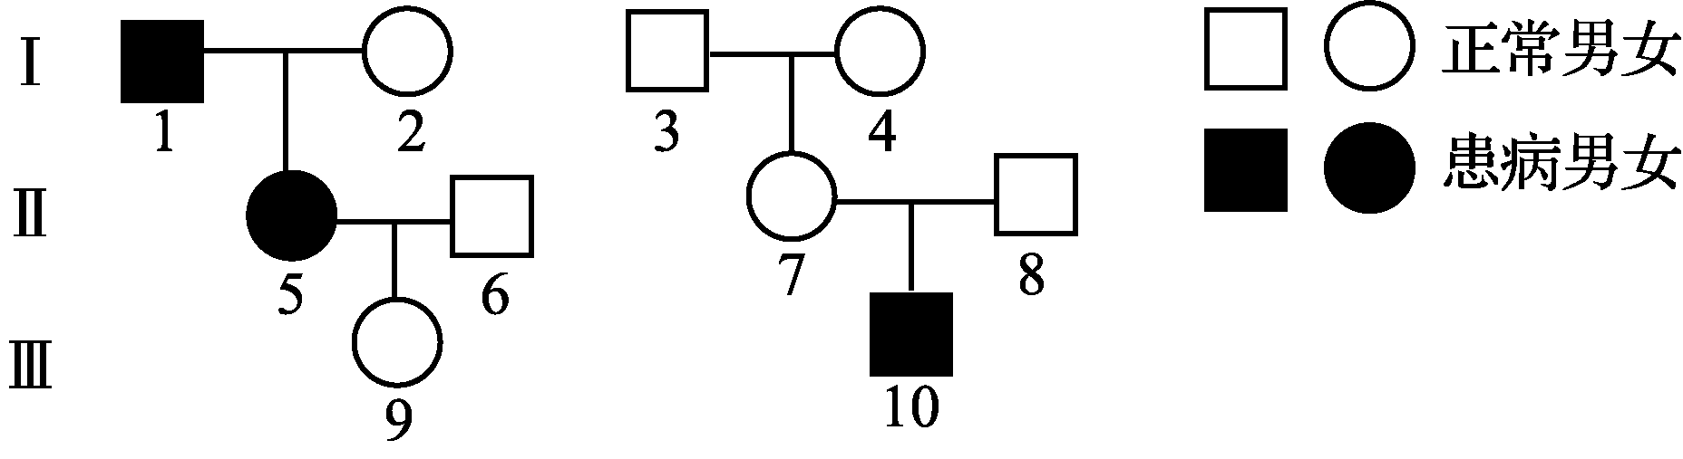
家族M 家族N

(1) 由遗传系谱图判断，该单基因遗传病的遗传方式是________。
(2) 据调查，该遗传病在人群中的发病率男性远远高于女性。家族M中Ⅱ₅的致病基因来自于________，家族M中基因型(与该病有关基因)一定相同的个体有________：若Ⅲ₉与Ⅲ₁₀婚配，他们的后代携带有致病基因的概率为________。
(3) 人类ABO血型由第9号常染色体上的3个复等位基因(I^{A}，I^{B}和i)决定，血型的基因型组成见下表。
血型 | A | B | AB | O
基因型 | I^{A}I^{A}，I^{A}i | I^{B}I^{B}，I^{B}i | I^{A}I^{B} | ii
①决定ABO血型的基因在遗传时遵循________定律。
②若M家族的9号是O型血、N家族的10号是AB型血，他们已生了一个色盲男孩，则他们再生一个A型血色盲男孩的概率为________：他们B型血色盲女儿和AB型血色觉正常的男性婚配，生一个B型血色盲男孩的概率为________。
③人类有多种血型系统，ABO血型和Rh血型是其中的两种。目前Rh血型系统的遗传机制尚未明确，若Rh血型是另一对常染色体上的等位基因R和r控制，RR和Rr表现为Rh阳性，rr表现为Rh阴性。若某对夫妇，丈夫和妻子的血型均为AB型—Rh阳性，且已生出一个血型为AB型—Rh阴性的儿子，则再生一个血型为AB型—Rh阳性女儿的概率为________。
31. (8分)下图1表示部分激素从分泌到发挥作用的过程示意图，其中①②③代表不同激素；图2表示激素③调节靶细胞功能的示意图。请结合图示回答以下问题：
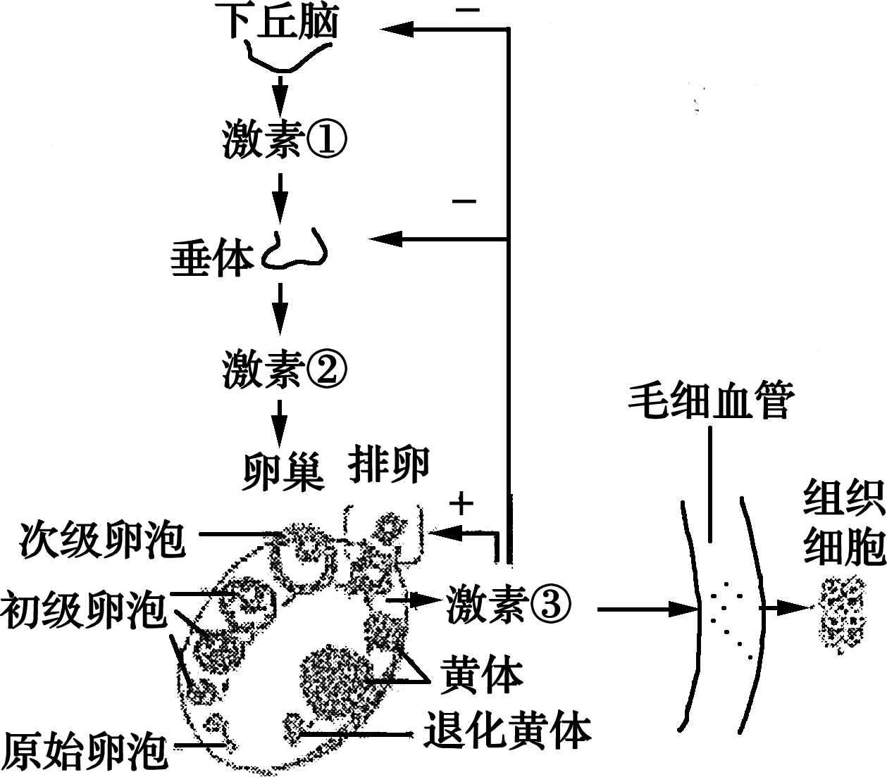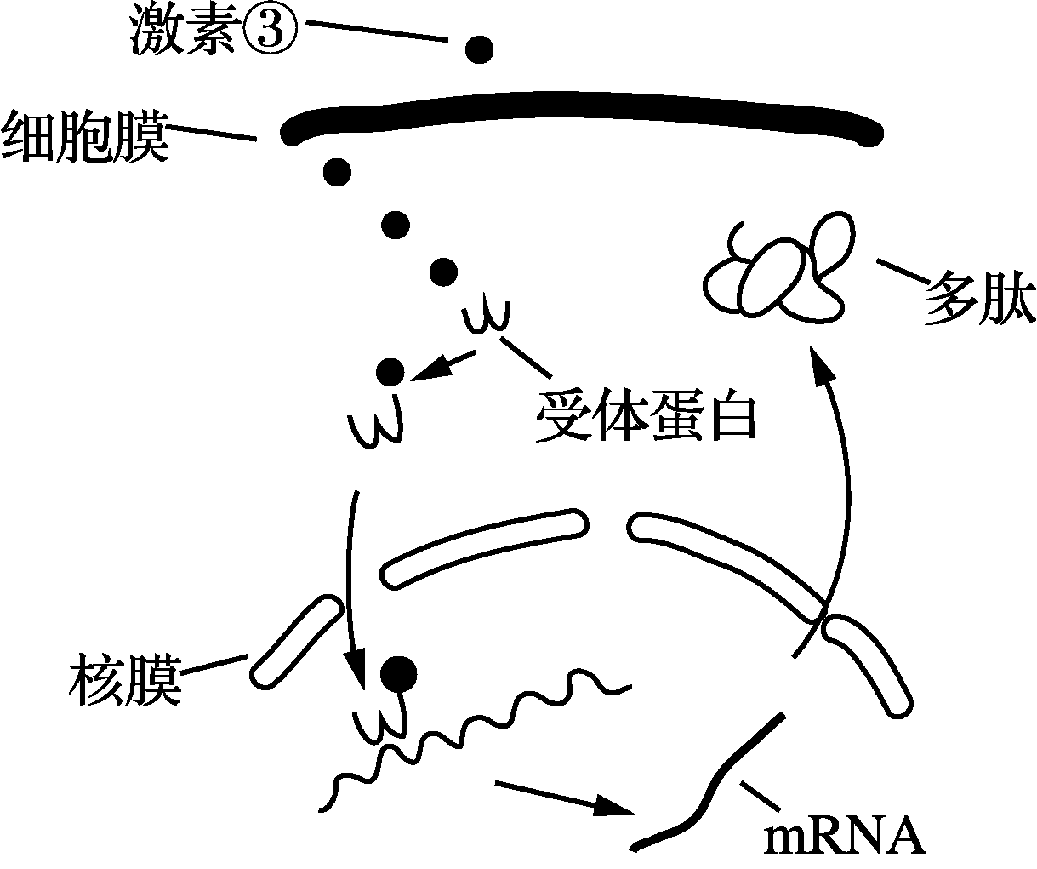
图1 图2
(1) 图1中激素②为________激素，该激素在胚胎工程中除了能促进供体母牛超数排卵外，还能使________。卵巢排卵后，卵子需发育到________(时期)，才具有受精的能力。
(2) 当图1中激素③含量过高时，激素________(填序号)的分泌受到抑制，这是一种________调节机制；长期注射激素③最终可导致图1中________(填器官名称)功能衰退。
(3) 图2中激素③到达靶细胞后，通过________方式进入靶细胞内，进入细胞后形成激素—受体蛋白复合物，并进一步启动基因表达的________过程，最终使细胞内酶等蛋白质合成增加，产生一系列效应。
32. (9分)下图1是科研人员调查的某湖泊营养化程度以及部分藻类生长状况(鱼鳞藻、脆杆藻为鱼的饵料，微囊藻会产生有毒物质污染水体)的曲线图；下图2为将湖水培养液稀释100倍后用血球计数板(规格为1 mm×1 mm×0.1 mm)观察到的一个计数室中三类藻细胞分布图。请分析并回答下列问题：
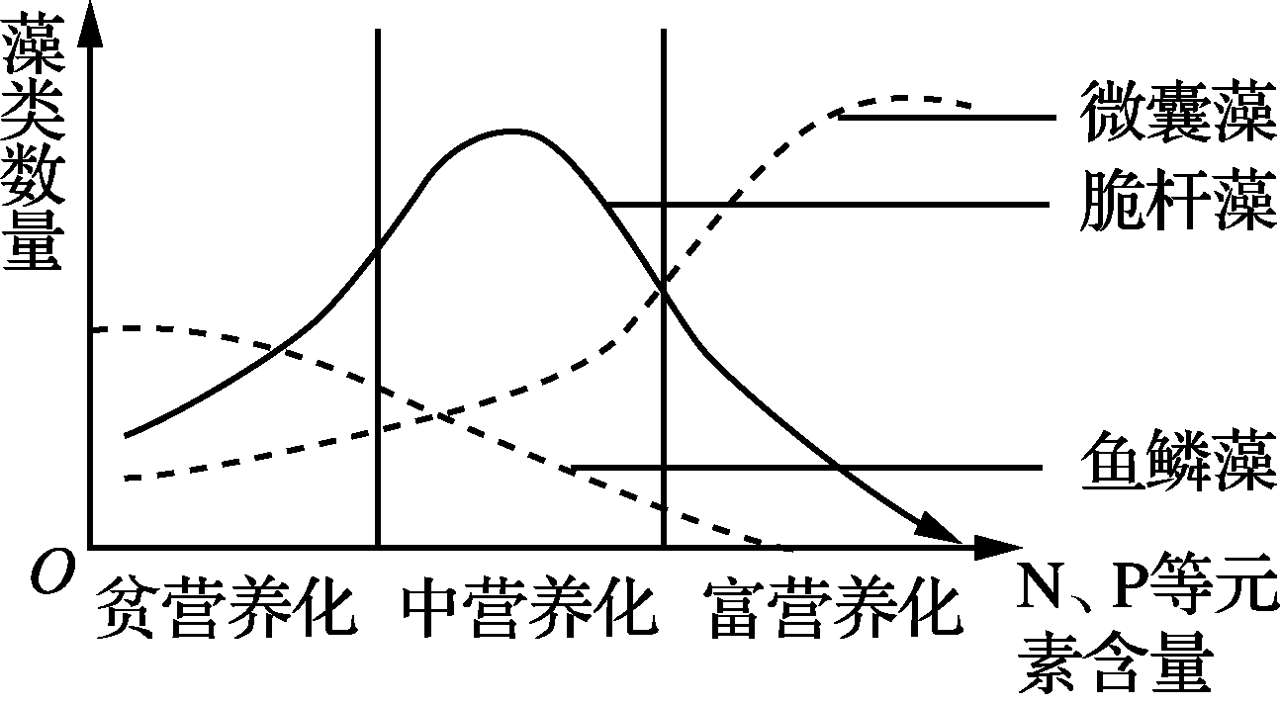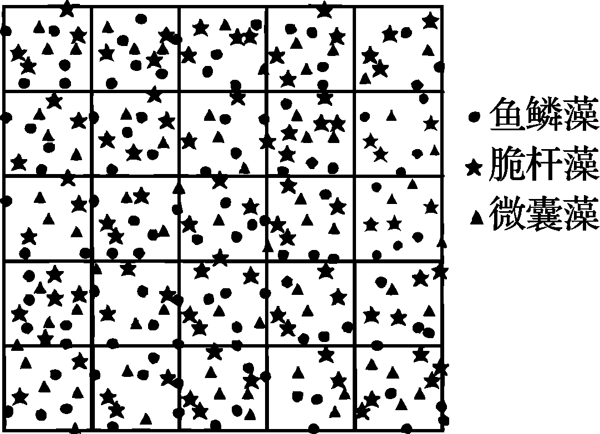
图1 图2
(1) 科研人员调查时每天定时取样，取出的样液需立即加入固定液，其目的是________；据图2分析，培养液中微囊藻细胞的密度是________个/mL。
(2) 民间有“养鱼先养水”的说法，由图1分析可知，当水体营养化程度处于________时，更有利于能量流向对人类最有益的部分。
(3) 微囊藻(一种蓝藻)在适宜条件下培养时，数量可呈指数增长，但若在培养液中加入粉绿狐尾藻(一种高等水生植物)，则微囊藻的生长会受到明显抑制，其主要的原因是这两种生物在利用________等资源(至少答两项)时存在显著竞争的关系。现代生物工程可以利用蓝藻来制作生物柴油，由此推测蓝藻体内含有较多的________类有机物。
(4) 现欲对这一富营养化水体进行生态修复，采取的措施有________(至少答两项)。
(5) 罗氏沼虾以绿藻、蓝藻等单细胞藻类为食物。科研小组又对该湖泊中的罗氏沼虾的能量流动情况进行分析，结果如表(数字为能量值，单位是kJ/(cm²·a))
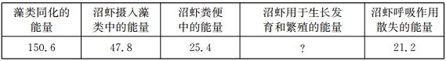
据表分析，沼虾用于生长发育和繁殖等的能量是________kJ/(cm²·a)，从藻类到沼虾的能量传递效率为________(保留一位小数)。
33. (8分)在遗传病监测及刑侦破案中常需要对样品DNA进行分析，PCR技术能快速扩增DNA片段，在几个小时内复制上百万份的DNA拷贝，有效地解决了因为样品中DNA含量太低而难以对样品进行分析研究的问题。据图回答相关问题：
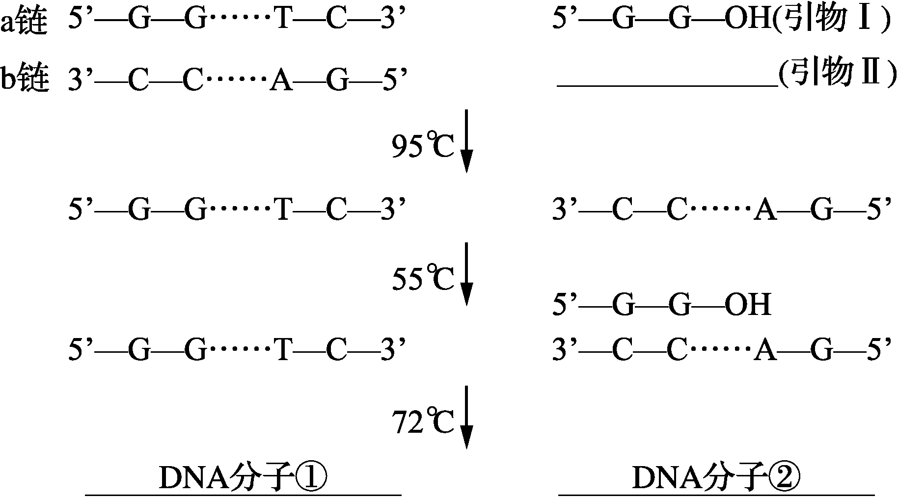
(1) 在PCR中先用95 ℃高温处理的目的是________；而这一过程中在细胞内DNA复制时是通过________实现的。
(2) 在PCR技术中所需要的引物实质上是一种________，在相应的横线上写出引物Ⅱ________。
(3) 在相应的横线上写出循环一次后生成的DNA：________(写出①、②中的一种即可)。
(4) 若将1个DNA分子拷贝10次，则需要在缓冲液中至少加入________个引物。
(5) 在对样品DNA进行分析的过程中发现，DNA掺杂着一些组蛋白，要去除这些组蛋白可加入的物质是________。

2018届镇江高三年级第一次模拟考试

生物参考答案
一、 单项选择题(本部分包括20题，每题2分，共计40分。每题只有一个选项最符合题意。)
1. B 2. D 3. B 4. D 5. C 6. B 7. A 8. C 9. D 10. A 11. C 12. D 13. C 14. A 15. B 16. B 17. A 18. C 19. D 20. B
二、 多项选择题(本部分包括5题，每题3分，共计15分．每题有不止一个选项符合题意．每题全选对者得3分，选对但不全的得1分，错选或不答的得0分。)
21. AC 22. ACD 23. ABC 24. AD 25. ABD
三、 非选择题(本部分包括8题，共计65分。除特别说明外，其余每空1分)
26. (9分)
(1) 双缩脲 紫
(2) (酸性)重铬酸钾 灰绿色
C₆H₁₂O₆――→2C₂H₅OH(酒精)＋2CO₂＋少量能量
(3) 无水乙醇 叶绿体色素的分离
研磨时未加二氧化硅和碳酸钙，色素提取量少(其他合理答案酌情给分)
(4) (几乎)无气泡产生
27. (8分)
(1) 同源染色体对数 次级精母细胞、精细胞(或精子)(缺一不可)
(2) 6 3
(3) 丙→乙→甲 乙
(4) 有丝分裂、减数分裂(缺一不可)
(5) EX^{F}、eY或eX^{F}、EY(缺一不可)
28. (7分)
(1) ②③④⑤⑥ ②③④
(2) 磷脂双分子层 载体蛋白(膜蛋白A)
(3) 生物催化(或催化) 受体(识别)
控制膜蛋白的基因(或DNA)不同
29. (8分)
(1) A 苹果酸经脱羧作用释放、细胞呼吸产生 细胞质基质和线粒体
(2) A基本不变，B下降
(3) BD
(4) 114.4
(5) 炎热干旱 自然选择
30. (8分)(本题概率未化简，不得分)
(1) 常染色体隐性或伴X染色体隐性(缺一不可)
(2) Ⅰ₁和Ⅰ₂ Ⅰ₂、Ⅲ₉ 3/4
(3) ①分离 ②1/8 1/4 ③3/16
31. (8分)
(1) 促性腺 供、受体母牛同期发情 减数第二次分裂中期
(2) ①② (负)反馈 卵巢
(3) 自由扩散 转录
32. (9分)
(1) 维持藻类细胞数量不变 8×10⁷
(2) 中营养化
(3) 光照、无机营养、二氧化碳(至少答两点) 脂质
(4) 减少N、P的排放；培养粉绿狐尾藻等与微囊藻竞争的水生植物；提取湖泊中的微囊藻制作生物柴油等(2分)
(5) 1.2 14.9%(小数点后未保留一位或超过一位均不得分)
33. (8分)
(1) 使DNA变性(使DNA的两条链解开) 解旋酶的催化
(2) (一小段)单链DNA或RNA分子 5′—G—A—OH(或HO—A—G—5′)
(3)

或(写出①、②中的一种即可)
(4) 2¹¹－2(或答2046) (2分)
(5) 蛋白酶

欢迎访问“高中试卷网”——http://sj.fjjy.org

